**4 lezione JavaScript**

SWITCH struttura di controllo delle condizioni che segue la logica del costrutto. Può rimpiazzare “if...else” per semplificarla.

DEFAULT 🡪 blocco di istruzioni predefinito che viene eseguito se nessuno di quelli sopra è valido. (possiamo dire che equivale all’else)

CASE rappresentano i vari valori che la variabile sullo switch può rappresentare.

BREAK si utilizza per bloccare il ragiona

{Domande

Eventhandler

Definizione switch e a cosa serve

Controllo debug

Come si fa backtick

Foreach non ci ho capito nulla}

CICLO WHILE

Finché una condizione è vera esegui una certa cosa

DO/WHILE 🡪 fai una certa cosa finché una condizione è vera.

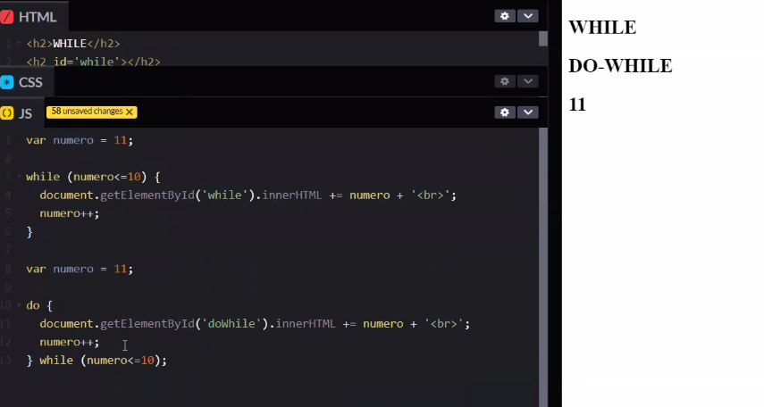



Usiamo WHILE quando il nostro paradigma è la condizione.

Usiamo DO/WHILE quando il nostro paradigma è l’istruzione.

ITERAZIONE DI ARRAY

Due metodi 🡪 “forEACH()” e “map”.

forEach() agisce sull’array originale, map crea un nuovo array(l’array padre non viene toccato).

La differenza è che foreach è un operazione volante quindi la posso stampare, la posso passare come parametro da qualche parte ma non salva quello che ha fatto. Map invece può creare un nuovo array per poterlo utilizzare altrove. Il primo si usa quando mi devo limitare a stampare, map quando ho bisogno di salvare quella

Every risponde true se tutti valori rispettano le condizioni

Some se uno dei suoi elementi rispetta le condizioni.

Restituiscono TRUE o FALSE.

Find e findindex?

CICLO FOR

Con keyword FOR indichiamo un ciclo che si esegue per un certo numero di volte.

Esegue le istruzioni per un numero finito di volte. (differenza do/while rischiano di essere infiniti)

Si scrive sempre allo stesso modo:

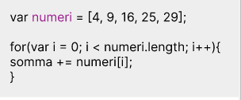

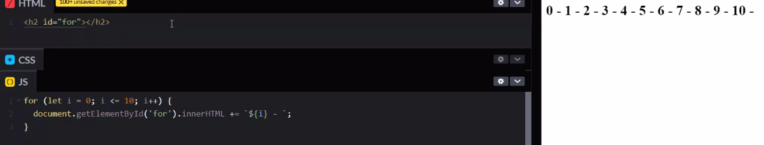

**FUNZIONI**

Una funzione è un metodo dello script proprietario (cioè scritto da noi) che esegue un blocco di istruzioni in maniera separata dal flusso dello script, cioè le esegue solo quando viene chiamata in causa.

SINTASSI

Function miaFunzione(eventuali parametri) {

blocco di istruzioni

}

KEYWORD: function

PARAMETRI: valori che arrivano alla funzione per eseguire il blocco di codice

BLOCCO DI ISTRUZIONI: istruzioni eseguite nell’ordine nel quale vengono scritte

KEYWORD return : viene inserita (se necessario) nel blocco di istruzioni e INTERROMPE SEMPRE l’esecuzione della funzione, eventualmente restituendo un valore.

**ESEMPIO**

DEFINIZIONE DI FUNZIONE

Function somma() {

Let risultato =5+7;

return risultato;

}

CHIAMATA DI FUNZIONE

document.getElementById(‘risultato’).innerHTML = somma();

**ALTRO ESEMPIO**

DEFINIZIONE DI FUNZIONE

Es.

Function somma() {

Let risultato =5+7;

document.getElementById(‘risultato’).innerHTML = somma();

}

CHIAMATA DI FUNZIONE

somma();

